In the name of God



استاد : دکتر تیموری

دانشجو : توحید حقیقی سیس

شماره دانشجویی : 830598021

موضوع : تمرین سوم

**تمرین اول :**



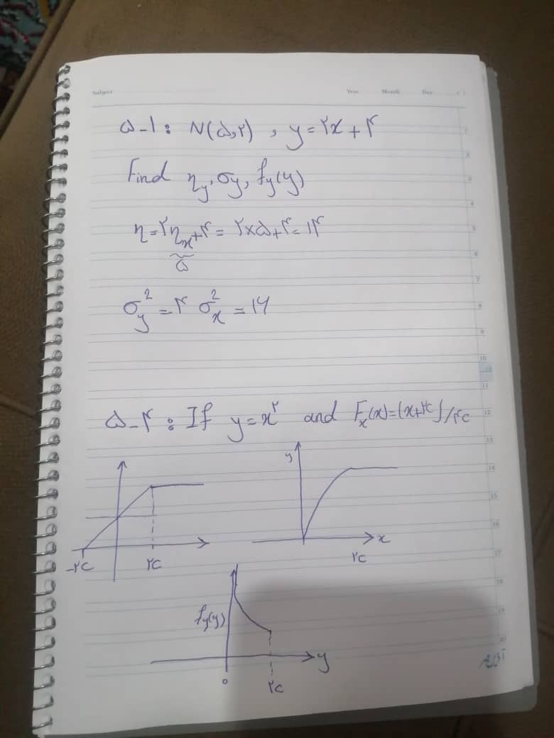



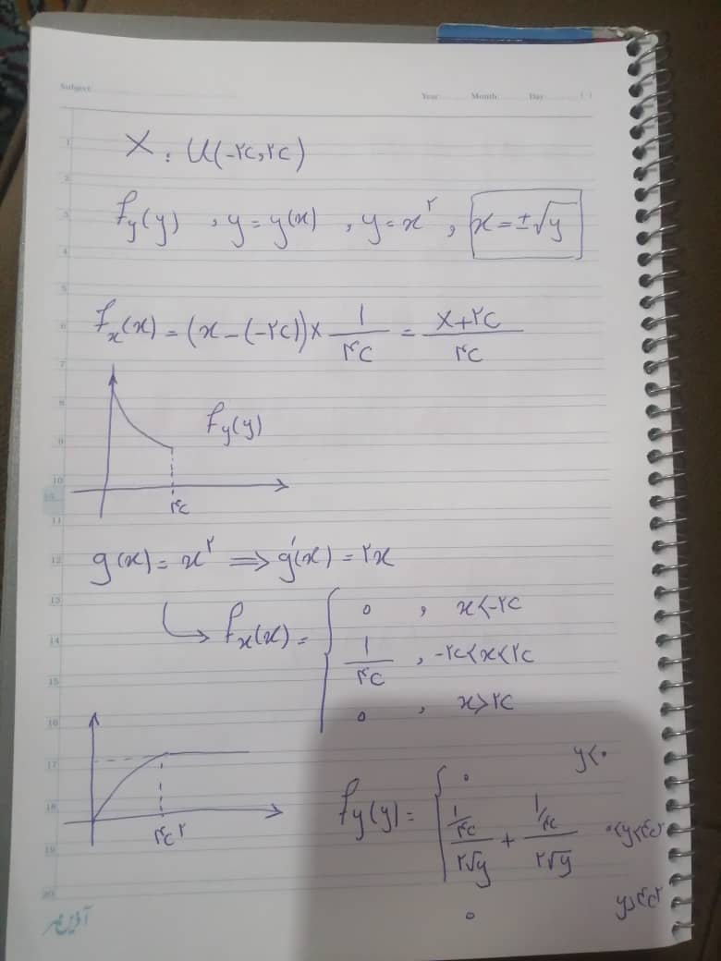



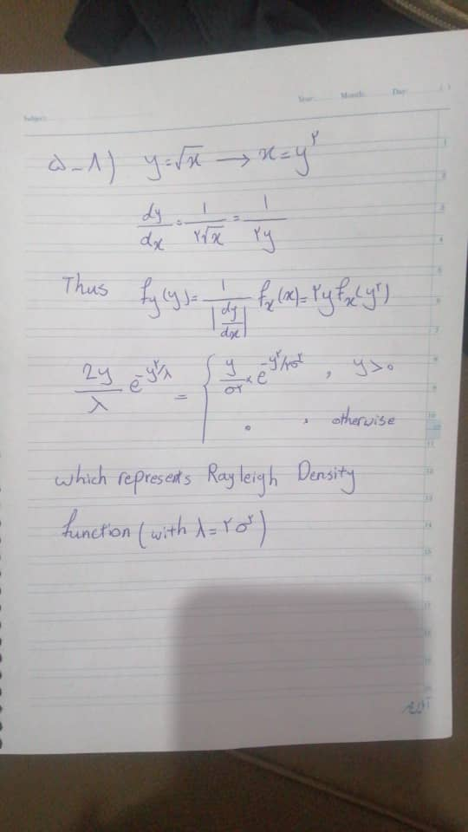



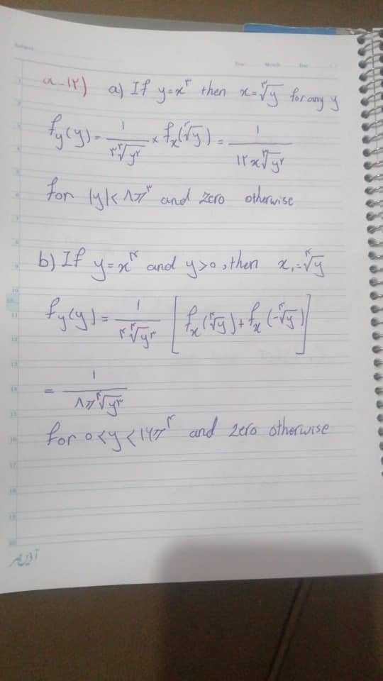

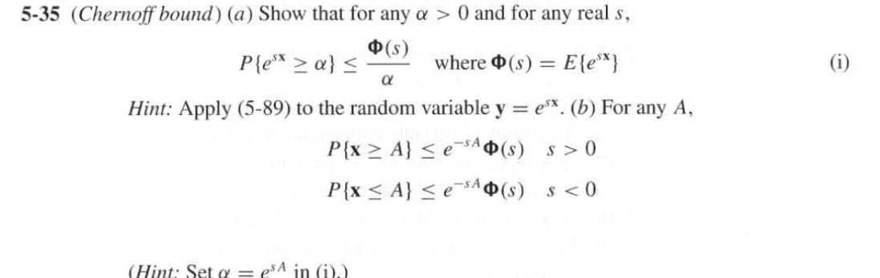

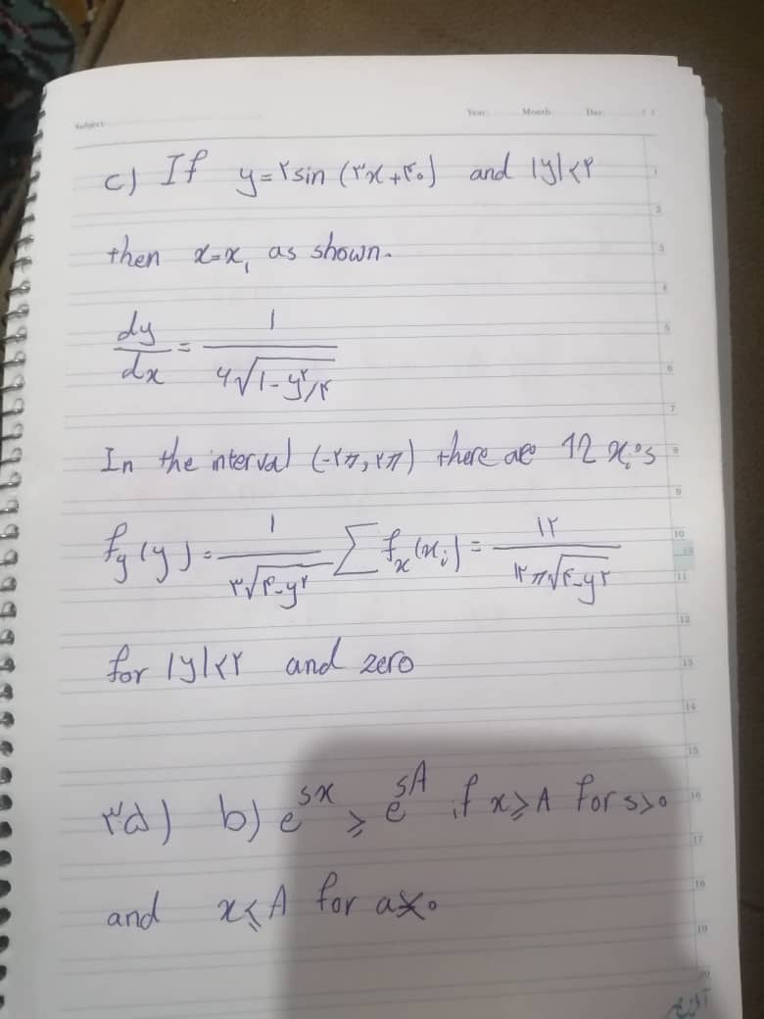

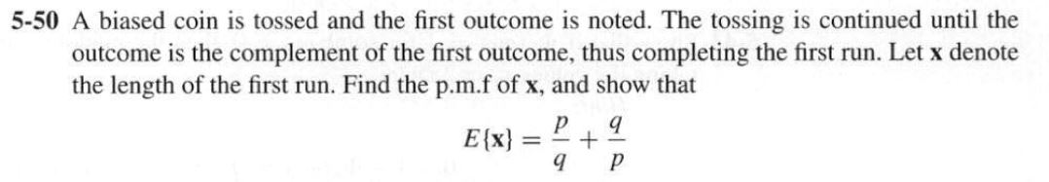

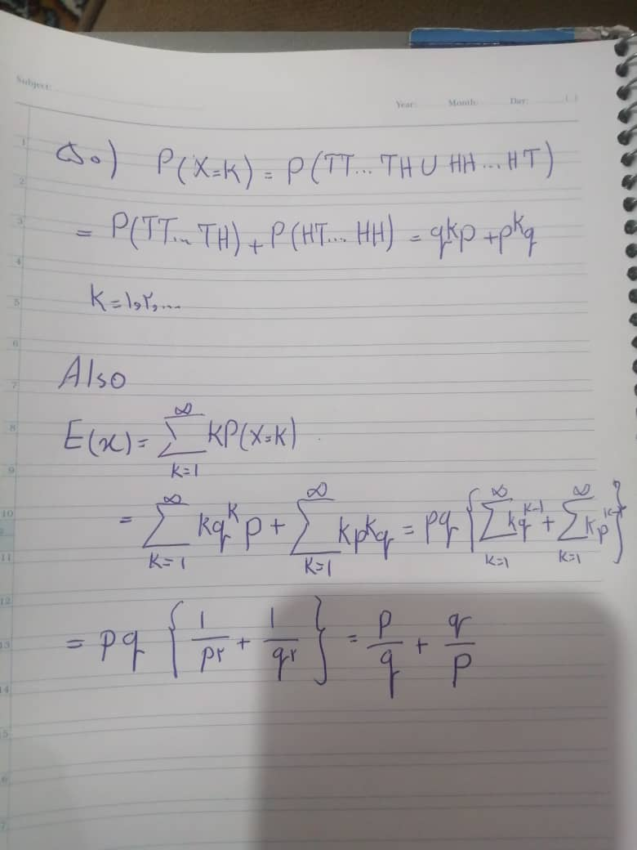

تمرین دوم : پیاده سازی

پیاده سازی به این صورت خواهد بود که از ورودی یک احتمال دریافت میکنیم و انقدر سکه را می اندازیم تا از ان احتمال که با تابع Random انتخاب میکنیم از احتمالی که گرفتیم کمتر شود در آن صورت t می آید نتیجه و تعداد دفعات تکرار را بر میگرداند .

در این مسئله از تابع Random استفاده شده و داخل While انقدر تکرار شده تا به کمتر از احتمال برسد .

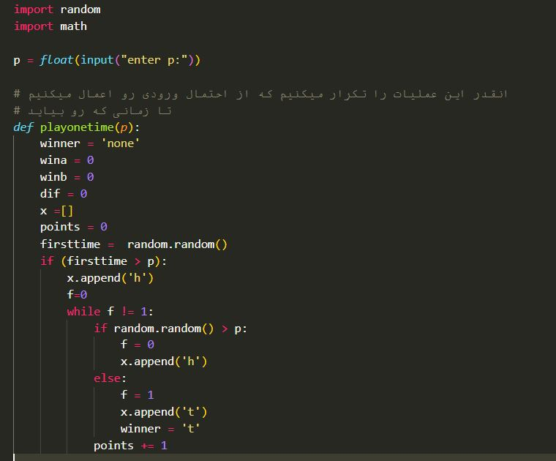

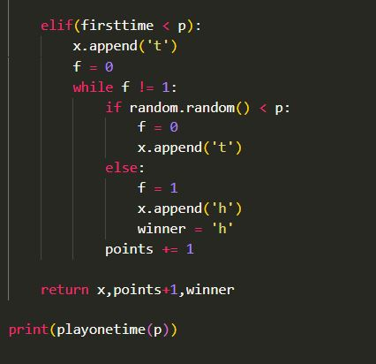

خروجی برنامه به صورت زیر خواهد بود :

